

**自动测试流程、原理和框架**

袁堂亮

目录

1

1

1. 产品测试流程 3

2. 测试数据管理 4

3. 测试组成 4

4. 自动黑盒测试 4

4.1. 测试系统架构框图 5

4.2. 单品和系统兼容性黑盒测试 6

4.2.1. 单品黑盒测试： 6

4.2.2. 系统兼容性黑盒测试 7

4.2.3. 长期运行测试 7

5. 性能测试工装 7

# 产品测试流程

首先，提问一个问题，测试的核心能力什么？这个问题非常简单，测试的核心能力是对业务和应用场景的理解。这种理解需要接受越接近前线越好，产品经理 > 项目经理 > 软件研发人员。

为啥要说这个问题呢？因为这个问题涉及到测试的工作流程，就是测试人员必须要在讨论需求的时候介入。测试人员理解了需求，才能做好设计好测试用例。

测试是针对于需求的，需求是来自于项目负责人的。测试需要让项目负责人满意。

基于上述讨论，测试需要有以下流程：



为啥要提前写测试方案？关键的原因是要确认需求是可以测试的，用测试用例准确的描述需求的边界和内涵。很多公司需要文档要求每个需求都带有测试方法。

# 测试数据管理

没有数据就没有管理。通过数据分析我们可以判断管理的效果和改进的方向。 我们收集数据的目的如下：

* 评价自动测试效果
* 评判并提高测试质量
* 建立并不断完善测试checklist

为此，我们要收集数据如下：

* 本年度测试发现bugs流水记录
* 本年度现场、小批、试挂发现bugs流水记录
* 本年度每个程序的测试用例、总体测试用例数目，自动测试用例数。

# 测试组成

* 产品级别黑盒测试
* 系统兼容性黑盒测试
* 系统长期运行黑盒测试
* 半自动测试（需要人工参与）
* 性能测试（掉电测试、成功率测试、传感器性能、单火线闪烁、负载能力）
* 手动测试（外观测试、工装测试、结构测试，个人主观能动性测试）

其中，产品级别黑盒测试、系统兼容性黑盒测试、系统长期运行黑盒测试、半自动测试（需要人工参与），均和自动测试相关，在下一章中详细描述。

# 自动黑盒测试

自动黑盒测试目的让我们从复杂的重复性的测试工作中解决，着重解决测试中有价值的部分。

自动黑盒测试有以下几个优点：

* 自动运行，保证测试用例覆盖的功能没有问题。
* 节约时间，避免重复劳动。
* 避免低级错误的发生。

想要全部发挥自动黑盒测试的威力，自动测试系统需要满足以下要求：

* 测试环境集中管理，测试环境始终就绪，无感重复运行。只有自动测试容易运行，自动测试才能经常运行，自动测试运行的越多，建立自动测试系统的收益变越大。测试环境需要集中管理，始终就绪，研发和测试都能随时运行测试。
* 手动测试不可或缺。自动测试只是把测试中重复性的任务自动化。具体测试任务中，测试人员的主动能动性的测试仍然是最重要的。自动测试是给测试人员赋能的，而不是替代。
* 测试用例足够灵活，易于编辑和修改。当测试人员手动测试发现bugs后，能在编写自动测试用例，让bugs的回归自动化。
* 测试用例使用版本管理。研发和测试都可以非常方便的获取和编辑最新的测试用例，测试拥有测试用例的所有权。

## 测试系统架构框图



* 测试人员和研发人员共同使用gitlab管理、运行测试用例。
* 有两套测试环境，一套用来测试单品和单品的系统兼容性，一套用来做长期系统稳定性测试。

## 单品和系统兼容性黑盒测试



目前的抄控器可以绑定多个AID。一个MAC可以绑定多个AID。所以可以使用一个抄控器模块模拟多个陪测设备。

### 单品黑盒测试：

* 使用抄控器模拟网关和陪测设备通测试单品交互。这样可以测试和设备设备联动、上报、组网、普通设备交互报文、和升级。
* 可以将需要人工交互的测试集中起来，做半自动化测试，测试过程中提示测试员工需要完成的操作和需要确认的动作。
* 如果设备具有测试接口，自动化用例便可以覆盖更广。
* 另外一种思路是制作设备测试工装。例如对于按键设备，可以采用自动按键测试器增加自动测试的覆盖范围。
* 首次提交的程序，测试人员编写完成测试用例后，可以研发人员先行验证测试，让程序通过率提高。

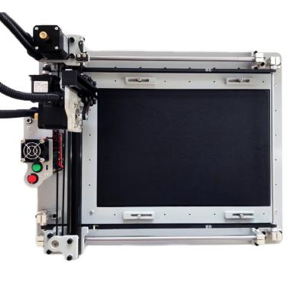

### 系统兼容性黑盒测试

* 对于单品的系统兼容性测试，每次都是从头开始。设备复位，网关清空设备。然后添加设备、配置联动。测试设备升级、网关联动功能。

### 长期运行测试

* 长期运行测试的目的测试系统长期测试的稳定性。
* 长期运行测试配置完成之后，不会再改变，每天运行一次测试用例。测试用例比较简单，主要用来观测系统能否还能正常工作。

# 性能测试工装

我们可以总结设备共性问题，制作设备性能测试工装，让测试人人员方便的进行性能测试。